ĐẠI HỌC KINH TẾ TP.HCM  PHÒNG KẾ HOẠCH ĐT - KHẢO THÍ  Số: /ĐHKT-KHĐTKT | CỘNG HÒA XÃ HỘI CHỦ NGHĨA VIỆT NAM  Độc lập - Tự do - Hạnh phúc  TP. Hồ Chí Minh, ngày 10 tháng 11 năm 2023
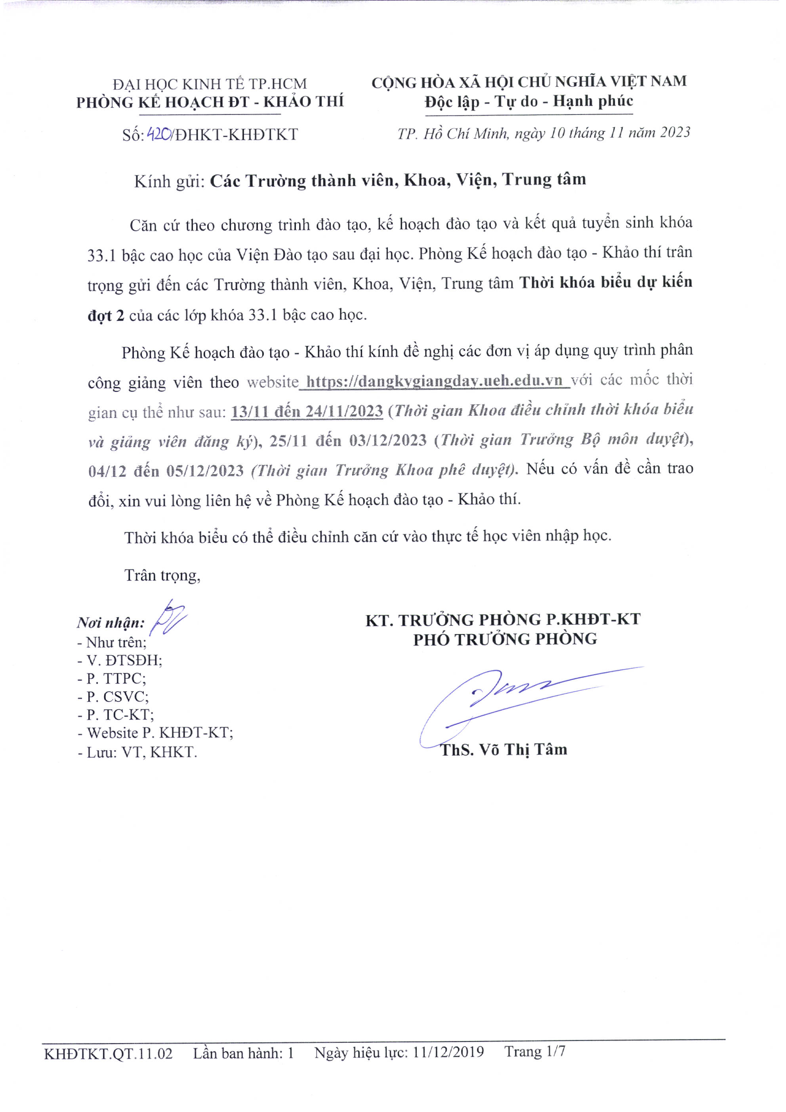
Kính gửi: Các Trường thành viên, Khoa, Viện, Trung tâm

Căn cứ theo chương trình đào tạo, kế hoạch đào tạo và kết quả tuyển sinh khóa 33.1 bậc cao học của Viện Đào tạo sau đại học. Phòng Kế hoạch đào tạo - Khảo thí trân trọng gửi đến các Trường thành viên, Khoa, Viện, Trung tâm Thời khóa biểu dự kiến đợt 2 của các lớp khóa 33.1 bậc cao học.
Phòng Kế hoạch đào tạo - Khảo thí kính đề nghị các đơn vị áp dụng quy trình phân công giảng viên theo website https://dangkygiangday.ueh.edu.vn với các mốc thời gian cụ thể như sau: 13/11 đến 24/11/2023 (Thời gian Khoa điều chỉnh thời khóa biểu và giảng viên đăng ký), 25/11 đến 03/12/2023 (Thời gian Trưởng Bộ môn duyệt), 04/12 đến 05/12/2023 (Thời gian Trưởng Khoa phê duyệt). Nếu có vấn đề cần trao đổi, xin vui lòng liên hệ về Phòng Kế hoạch đào tạo - Khảo thí.
Thời khóa biểu có thể điều chỉnh căn cứ vào thực tế học viên nhập học.
Trân trọng,

Nơi nhận: KT. TRƯỞNG PHÒNG P.KHĐT-KT
- Như trên; PHÓ TRƯỞNG PHÒNG
- V. ĐTSĐH;
- P. TTPC;
- P. CSVC;
- P. TC-KT;
- Website P. KHĐT-KT;
- Lưu: VT, KHKT. ThS. Võ Thị Tâm
THỜI KHÓA BIỂU KHÓA 33.1 HỆ CAO HỌC ĐỢT 2 (DỰ KIẾN)
NỘI DUNG | THỜI GIAN
Học lý thuyết | 2/1/2024 - 28/7/2024
Thời gian nghỉ
Tết Âm lịch 2024 | 3/2/2024 - 18/2/2024
Giỗ Tổ Hùng Vương | 18/4/2024
Ngày Chiến thắng (30/4) và Quốc tế lao động (01/5) | 29/4/2024 - 1/5/2024
Dự trữ KHĐT | 3/6/2024 - 16/6/2024
Thời gian nghỉ lễ và nghỉ bù sẽ được điều chỉnh cụ thể theo thông báo của Bộ Lao động – Thương binh và Xã hội (nếu có khác thời gian dự kiến của UEH)

** Chuyên ngành Kinh tế chính trị học cùng Khóa 32.2
CHUYÊN NGÀNH MARKETING KHÓA 33.1 CH
TÊN HỌC PHẦN | VN/EN | TC | MÃ LHP | SLĐK | LỚP SV | THỨ | ST | GIỜ HỌC | GĐ | THỜI GIAN HỌC | GHI CHÚ
Quản trị quan hệ khách hàng |  | 3 | 24D1CUS60305201 | 50 | CH33TP1MR1UD | 7 | 4 | 12g45 - 16g15 | B1-1001 | 06/01/2024 - 13/04/2024
Marketing toàn cầu |  | 3 | 24D1GLO60301601 | 50 | CH33TP1MR1UD | CN | 4 | 07g10 - 10g40 | B1-1001 | 07/01/2024 - 14/04/2024
Quản trị bán hàng và kinh doanh số |  | 3 | 24D1SAL60307801 | 50 | CH33TP1MR1UD | CN | 4 | 12g45 - 16g15 | B1-1001 | 05/05/2024 - 28/07/2024
 |  |  |  |  |  | CN | 4 | 07g10 - 10g40 | B1-1001 | 28/07/2024
Quản trị thương hiệu |  | 3 | 24D1BRA60301201 | 50 | CH33TP1MR1UD, CH33TP1MR2NC | 7 | 4 | 12g45 - 16g15 | B1-1001 | 27/04/2024 - 27/07/2024
Mô phỏng ra quyết định trong Marketing |  | 3 | 24D1MAR60303901 | 50 | CH33TP1MR1UD, CH33TP1MR2NC | CN | 4 | 07g10 - 10g40 | B1-1001 | 21/04/2024 - 21/07/2024
Triết học |  | 4 | 24D1PHI61000402 | 50 | CH33TP1MR1UD, CH33TP1MR2NC | CN | 4 | 12g45 - 16g15 | B1-1001 | 07/01/2024 - 28/04/2024
 |  |  |  |  |  | 7 | 4 | 12g45 - 16g15 | B1-1001 | 20/04/2024
Kinh doanh toàn cầu trong kỷ nguyên số |  | 3 | 24D1GLO60307701 | 15 | CH33TP1MR2NC | CN | 4 | 07g10 - 10g40 | B1-306 | 07/01/2024 - 14/04/2024
Marketing dịch vụ |  | 3 | 24D1SER60307601 | 15 | CH33TP1MR2NC | 7 | 4 | 12g45 - 16g15 | B1-306 | 06/01/2024 - 13/04/2024
CHUYÊN NGÀNH KẾ TOÁN KHÓA 33.1 CH
TÊN HỌC PHẦN | VN/EN | TC | MÃ LHP | SLĐK | LỚP SV | THỨ | ST | GIỜ HỌC | GĐ | THỜI GIAN HỌC | GHI CHÚ
Kế toán công nâng cao |  | 3 | 24D1ADV60702301 | 50 | CH33TP1KN1UD | 2 | 4 | 17g45 - 21g10 | A212 | 08/01/2024 - 08/04/2024
Phân tích dữ liệu kế toán |  | 3 | 24D1ANA60702801 | 50 | CH33TP1KN1UD | 2 | 4 | 17g45 - 21g10 | B2-511 | 15/04/2024 - 15/07/2024
 |  |  |  |  |  | 6 | 4 | 17g45 - 21g10 | B2-511 | 19/07/2024
Nghiên cứu ứng dụng kế toán |  | 3 | 24D1APP60702901 | 50 | CH33TP1KN1UD | 4 | 4 | 17g45 - 21g10 | B2-502 | 10/04/2024 - 17/07/2024
Kế toán quốc tế |  | 3 | 24D1INT60702401 | 50 | CH33TP1KN1UD | 4 | 4 | 17g45 - 21g10 | B2-502 | 03/01/2024 - 03/04/2024
Kiểm soát nội bộ và quản trị công ty |  | 3 | 24D1INT60703001 | 50 | CH33TP1KN1UD | 6 | 4 | 17g45 - 21g10 | B2-502 | 12/04/2024 - 12/07/2024
Phương pháp nghiên cứu kế toán |  | 3 | 24D1RES60701701 | 50 | CH33TP1KN1UD | 6 | 4 | 17g45 - 21g10 | B2-502 | 05/01/2024 - 05/04/2024
Kế toán công nâng cao |  | 3 | 24D1ADV60702302 | 30 | CH33TP1KN2NC | 7 | 4 | 12g45 - 16g15 | A308 | 06/01/2024 - 13/04/2024
Phân tích dữ liệu kế toán |  | 3 | 24D1ANA60702802 | 30 | CH33TP1KN2NC | 7 | 4 | 12g45 - 16g15 | B2-511 | 20/04/2024 - 20/07/2024
Thiết kế nghiên cứu kế toán |  | 3 | 24D1DES60703501 | 30 | CH33TP1KN2NC | CN | 4 | 12g45 - 16g15 | B1-707 | 21/04/2024 - 21/07/2024
Kế toán quản trị môi trường |  | 3 | 24D1ENV60702501 | 50 | CH33TP1KN2NC | CN | 4 | 07g10 - 10g40 | B1-707 | 21/04/2024 - 21/07/2024
Phương pháp nghiên cứu kế toán |  | 3 | 24D1RES60701702 | 30 | CH33TP1KN2NC | CN | 4 | 12g45 - 16g15 | B1-707 | 07/01/2024 - 14/04/2024
Định hướng nghiên cứu kế toán |  | 3 | 24D1RES60702001 | 40 | CH33TP1KN2NC | CN | 4 | 07g10 - 10g40 | B1-707 | 07/01/2024 - 14/04/2024
CHUYÊN NGÀNH KINH TẾ VÀ QUẢN TRỊ LĨNH VỰC SỨC KHỎE KHÓA 33.1 CH
TÊN HỌC PHẦN | VN/EN | TC | MÃ LHP | SLĐK | LỚP SV | THỨ | ST | GIỜ HỌC | GĐ | THỜI GIAN HỌC | GHI CHÚ
Đánh giá dự án y tế công cộng |  | 3 | 24D1EVA60102901 | 40 | CH33TP1SK1UD | CN | 4 | 12g45 - 16g15 | B1-805 | 07/01/2024 - 14/04/2024
Thẩm định đầu tư dự án y tế |  | 3 | 24D1HEA60100101 | 40 | CH33TP1SK1UD | CN | 4 | 12g45 - 16g15 | B1-805 | 21/04/2024 - 21/07/2024
Kinh tế lượng dành cho lĩnh vực sức khỏe |  | 3 | 24D1HEA60108901 | 40 | CH33TP1SK1UD | CN | 4 | 07g10 - 10g40 | B1-805 | 07/01/2024 - 14/04/2024
Quản trị nhân lực cơ sở y tế |  | 3 | 24D1HUM60207901 | 40 | CH33TP1SK1UD | 7 | 4 | 12g45 - 16g15 | B1-805 | 04/05/2024 - 27/07/2024
 |  |  |  |  |  | CN | 4 | 12g45 - 16g15 | B1-805 | 28/07/2024
Kinh tế dược |  | 3 | 24D1PHA60102401 | 40 | CH33TP1SK1UD | CN | 4 | 07g10 - 10g40 | B1-805 | 28/04/2024 - 28/07/2024
Triết học |  | 4 | 24D1PHI61000403 | 40 | CH33TP1SK1UD | 7 | 4 | 12g45 - 16g15 | B1-805 | 06/01/2024 - 27/04/2024
 |  |  |  |  |  | CN | 4 | 07g10 - 10g40 | B1-805 | 21/04/2024

CHUYÊN NGÀNH QUẢN TRỊ BỀN VỮNG DOANH NGHIỆP VÀ MÔI TRƯỜNG KHÓA 33.1 CH
TÊN HỌC PHẦN | VN/EN | TC | MÃ LHP | SLĐK | LỚP SV | THỨ | ST | GIỜ HỌC | GĐ | THỜI GIAN HỌC | GHI CHÚ
Quản trị doanh nghiệp bền vững |  | 3 | 24D1COR61700601 | 42 | CH33TP1SM1UD | CN | 4 | 12g45 - 16g15 | B1-408 | 07/01/2024 - 14/04/2024
Báo cáo bền vững doanh nghiệp |  | 3 | 24D1COR61701001 | 42 | CH33TP1SM1UD | CN | 4 | 12g45 - 16g15 | B1-408 | 28/04/2024 - 28/07/2024
Đánh giá tác động môi trường và xã hội |  | 3 | 24D1ENV61700801 | 42 | CH33TP1SM1UD | 7 | 4 | 12g45 - 16g15 | B1-408 | 06/01/2024 - 13/04/2024
Công nghệ kết nối vạn vật |  | 3 | 24D1IOT61701101 | 42 | CH33TP1SM1UD | 7 | 4 | 12g45 - 16g15 | B1-408 | 20/04/2024 - 20/07/2024
Triết học |  | 4 | 24D1PHI61000404 | 42 | CH33TP1SM1UD | CN | 4 | 07g10 - 10g40 | B1-408 | 07/01/2024 - 28/04/2024
 |  |  |  |  |  | CN | 4 | 12g45 - 16g15 | B1-408 | 21/04/2024
Kiểm soát và ngăn ngừa ô nhiễm |  | 3 | 24D1POL61701701 | 42 | CH33TP1SM1UD | CN | 4 | 07g10 - 10g40 | B1-408 | 05/05/2024 - 28/07/2024
 |  |  |  |  |  | 7 | 4 | 12g45 - 16g15 | B1-408 | 27/07/2024
CHUYÊN NGÀNH CÔNG NGHỆ THIẾT KẾ THÔNG TIN VÀ TRUYỀN THÔNG KHÓA 33.1 CH
TÊN HỌC PHẦN | VN/EN | TC | MÃ LHP | SLĐK | LỚP SV | THỨ | ST | GIỜ HỌC | GĐ | THỜI GIAN HỌC | GHI CHÚ
Khai phá dữ liệu nâng cao |  | 3 | 24D1ADV60900401 | 40 | CH33TP1TT1UD | 5 | 4 | 17g45 - 21g10 | B1-708 | 04/01/2024 - 04/04/2024
Biểu diễn trực quan dữ liệu |  | 3 | 24D1DAT60900601 | 40 | CH33TP1TT1UD | 3 | 4 | 17g45 - 21g10 | B1-708 | 09/04/2024 - 16/07/2024
Phân tích marketing số |  | 3 | 24D1DIG60900901 | 40 | CH33TP1TT1UD | 7 | 4 | 17g45 - 21g10 | B1-708 | 06/01/2024 - 13/04/2024
Công nghệ marketing |  | 3 | 24D1MAR60901401 | 40 | CH33TP1TT1UD | 5 | 4 | 17g45 - 21g10 | B1-708 | 11/04/2024 - 18/07/2024
Xử lý ngôn ngữ tự nhiên |  | 3 | 24D1NAT60901001 | 40 | CH33TP1TT1UD | 3 | 4 | 17g45 - 21g10 | B1-708 | 02/01/2024 - 02/04/2024
Phân tích dữ liệu mạng xã hội |  | 3 | 24D1SOC60900501 | 40 | CH33TP1TT1UD | 7 | 4 | 17g45 - 21g10 | B1-708 | 20/04/2024 - 20/07/2024

CHUYÊN NGÀNH TOÁN KINH TẾ KHÓA 33.1 CH
TÊN HỌC PHẦN | VN/EN | TC | MÃ LHP | SLĐK | LỚP SV | THỨ | ST | GIỜ HỌC | GĐ | THỜI GIAN HỌC | GHI CHÚ
Điều khiển tối ưu trong Kinh tế nâng cao |  | 3 | 24D1ADV60803001 | 30 | CH33TP1DC1UD | CN | 4 | 12g45 - 16g15 | B1-406 | 07/01/2024 - 14/04/2024
Mô hình toán kinh tế |  | 3 | 24D1MAT60803601 | 30 | CH33TP1DC1UD | CN | 4 | 12g45 - 16g15 | B1-406 | 21/04/2024 - 21/07/2024
Giải tích số |  | 3 | 24D1NUM60802901 | 30 | CH33TP1DC1UD | CN | 4 | 07g10 - 10g40 | B1-406 | 07/01/2024 - 14/04/2024
Phương trình đạo hàm riêng và ứng dụng |  | 3 | 24D1PAR60803101 | 30 | CH33TP1DC1UD | 7 | 4 | 12g45 - 16g15 | B1-406 | 20/04/2024 - 20/07/2024
Mô hình ngẫu nhiên và ứng dụng |  | 3 | 24D1STO60802801 | 30 | CH33TP1DC1UD | 7 | 4 | 12g45 - 16g15 | B1-406 | 06/01/2024 - 13/04/2024
Phân tích chuỗi thời gian và dự báo |  | 3 | 24D1TIM60803201 | 30 | CH33TP1DC1UD | CN | 4 | 07g10 - 10g40 | B1-406 | 21/04/2024 - 21/07/2024
CHUYÊN NGÀNH QUẢN TRỊ NHÂN LỰC KHÓA 33.1 CH
TÊN HỌC PHẦN | VN/EN | TC | MÃ LHP | SLĐK | LỚP SV | THỨ | ST | GIỜ HỌC | GĐ | THỜI GIAN HỌC | GHI CHÚ
Tài chính nâng cao cho nhà quản trị |  | 3 | 24D1ADV60206801 | 55 | CH33TP1HR1UD | 3 | 4 | 17g45 - 21g10 | I201 | 02/01/2024 - 02/04/2024
Quản trị nguồn nhân lực công ty đa quốc gia |  | 3 | 24D1HUM60205101 | 55 | CH33TP1HR1UD | 5 | 4 | 17g45 - 21g10 | I201 | 04/01/2024 - 04/04/2024
Lãnh đạo |  | 3 | 24D1LEA60208301 | 55 | CH33TP1HR1UD | 5 | 4 | 17g45 - 21g10 | I201 | 11/04/2024 - 18/07/2024
Quản trị đánh giá thực hiện công việc |  | 3 | 24D1PER60205301 | 55 | CH33TP1HR1UD | 3 | 4 | 17g45 - 21g10 | I201 | 09/04/2024 - 16/07/2024
Quản trị đãi ngộ |  | 3 | 24D1REW60208101 | 55 | CH33TP1HR1UD | 7 | 4 | 17g45 - 21g10 | I201 | 20/04/2024 - 20/07/2024
Quản trị nhân tài |  | 3 | 24D1TAL60205201 | 55 | CH33TP1HR1UD | 7 | 4 | 17g45 - 21g10 | I201 | 06/01/2024 - 13/04/2024

CHUYÊN NGÀNH QUẢN TRỊ BỆNH VIỆN KHÓA 33.1 CH
TÊN HỌC PHẦN | VN/EN | TC | MÃ LHP | SLĐK | LỚP SV | THỨ | ST | GIỜ HỌC | GĐ | THỜI GIAN HỌC | GHI CHÚ
Kinh tế và tài chính dành cho nhà quản trị bệnh viện |  | 3 | 24D1ECO60209101 | 40 | CH33TP1BV1UD | CN | 4 | 12g45 - 16g15 | A307 | 07/01/2024 - 14/04/2024
Quản trị nguồn nhân lực y tế |  | 3 | 24D1HUM60203301 | 40 | CH33TP1BV1UD | CN | 4 | 07g10 - 10g40 | A307 | 05/05/2024 - 28/07/2024
 |  |  |  |  |  | 7 | 4 | 12g45 - 16g15 | A307 | 27/07/2024
Quản trị công nghệ thông tin y tế |  | 3 | 24D1MAN60203601 | 40 | CH33TP1BV1UD | 7 | 4 | 12g45 - 16g15 | A307 | 06/01/2024 - 13/04/2024
Triết học |  | 4 | 24D1PHI61000401 | 40 | CH33TP1BV1UD | CN | 4 | 07g10 - 10g40 | A307 | 07/01/2024 - 28/04/2024
 |  |  |  |  |  | CN | 4 | 12g45 - 16g15 | A307 | 21/04/2024
Quản trị chất lượng cơ sở y tế |  | 3 | 24D1QUA60203401 | 40 | CH33TP1BV1UD | CN | 4 | 12g45 - 16g15 | A307 | 28/04/2024 - 28/07/2024
Kế toán quản trị chiến lược |  | 3 | 24D1STR60203001 | 40 | CH33TP1BV1UD | 7 | 4 | 12g45 - 16g15 | A307 | 20/04/2024 - 20/07/2024

